주차 | 2 주차 | 기간 | 2025.09.08 ~ 2025.09.14 | 지도교수 | (서명)
이번주 한일 요약 | 1. 수업 내용 정리  2. 팀원 간 대화 늘리기  3. 모델링 관련 수업 탐색  4. 모델링 레퍼런스 탐색
<상세 수행내용>
1. 수업 내용 정리
3D모델링
기본적인 기능 학습
인공지능
휴리스틱 기법, 언덕등반 기법 알고리즘
A*알고리즘, 미니맥스, 알파베타 가지치기
2. 팀원 간 대화 늘리기
일요일 7시마다 정기회의 하기로 결정
3. 모델링 관련 수업 탐색
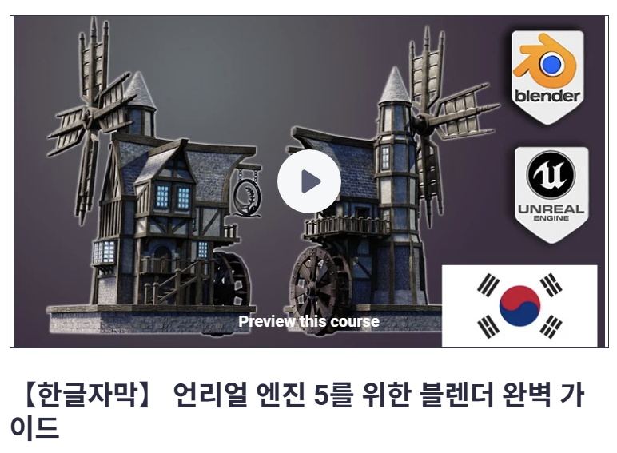
【한글자막】 언리얼 엔진 5를 위한 블렌더 완벽 가이드 | Udemy

4. 모델링 레퍼런스 탐색
모델링을 담당하게 되었음
이번회의에서 모델링의 기본 방향성을 중세 판타지 카툰풍으로 잡음
핵심 레퍼런스로는 엘소드를 참고할 예정

문제점 정리
해결방안 | -
다음주차 | 3주차 | 다음기간 | 2025.09.15  ~ 2025.09.21
다음주 할일 | - 개인 수업 내용 정리  - 팀 회의 정리  - 외부 강의 정리
지도 교수
Comment

